页签组件：

CtoggleGroup——页签的组

AllowSwitchOff：勾选上则允许单个页签变为非选中

SelectDefault：勾选则会默认选中一个并执行选中回调

DoubleHit：勾选则多次点击tab每次都会执行回调，不勾选则只执行一次回调

Scale：当tab被选中时整体缩放倍数

使用步骤：

新建一个空物体挂上CtoggleGroup组件，在空物体下边新建空物体挂载Ctoggle组件，再Ctoggle下放两个Graphic类型的组件分别作为默认显示和选中显示，并分别挂载CanvasGroup用来控制整体显示隐藏，将两个Graphic分别指给Ctoggle的TargetGraphic和Graphic，指定Ctoggle的Group为只爱你的CtoggleGroup，其它tab重复一样的操作。

注意：CanvasGroup和IsOn初始要调整为默认对的值。

代码中的使用：

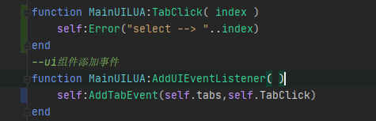

Index从0开始为tab的下标。

在代码中通过：

self.tabs:SelectTab(1)来选择页签。